**3. ministrantská schůzka**

Kadidelnice

* kovová nádoba opatřená otvory a víkem a zavěšená zpravidla na třech řetězech
* slouží k posvátnému okuřování (např. oltáře a Nejsvětější Svátosti - eucharistie)
* do kadidelnice se vkládá kovová miska s rozžhaveným dřevěným uhlím
* na uhlí se sype **kadidlo** (=vonná pryskyřice)
* kadidlo se uchovává v tzv. **loďce**

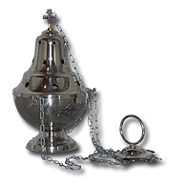

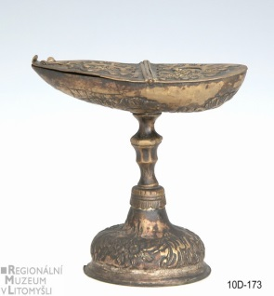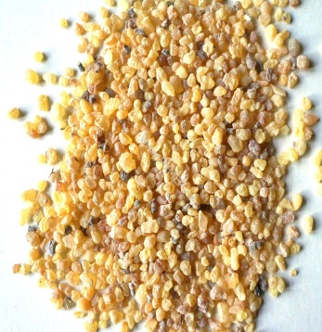

**LOĎKA**

**KADIDLO**

**KADIDELNICE**

**LOĎKA**